BİTKİ KARANTİNASI KAYIT VE TAKİP SİSTEMİ YARDIMCI KILAVUZ

SİSTEME GİRİŞ

İnternet sağlayıcısı (Chrome) açılır ve sisteme tbs.tarsey.gov.tr adresinden ulaşılmaktadır. Açılan sayfada Tarım Bilgi Sistemi sekmesine tıklanır.
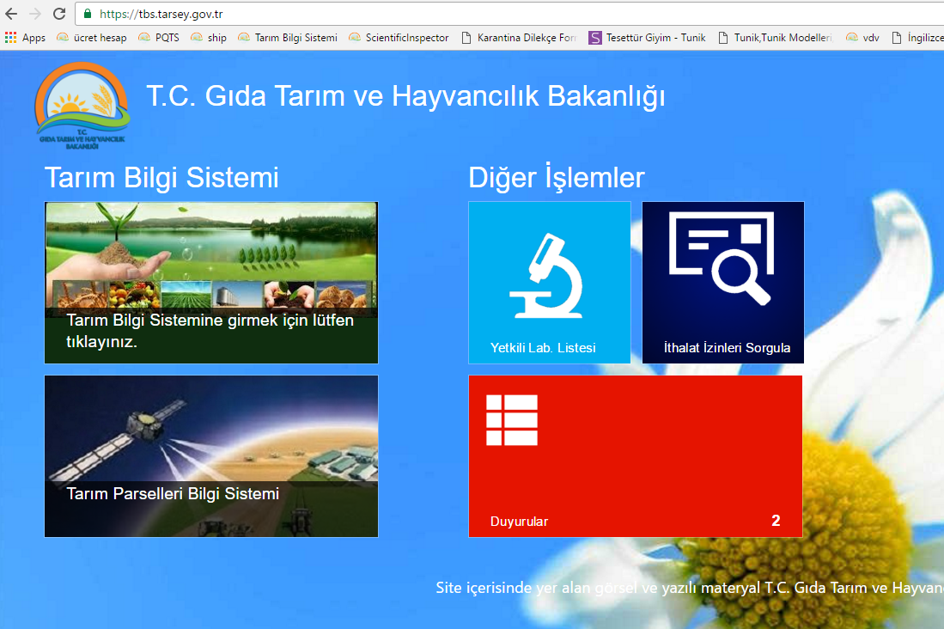

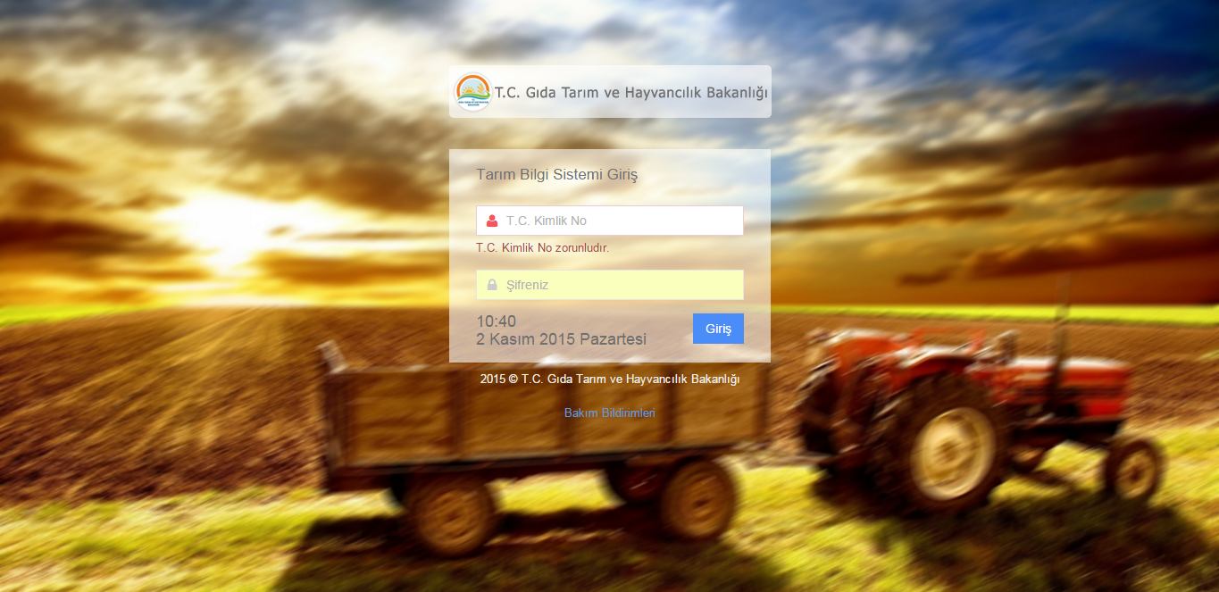

Kullanıcı adı (T.C Kimlik No) ve şifre girilerek sisteme giriş yapılır. Kullanıcı adı veya şifrenin bilinmemesi durumunda faaliyette bulunulan ilin İl Müdürlüğü/ Zirai Karantina Müdürlüklerinden kullanıcı açma veya tekrar şifre sisteme talebinde bulunulabilir. Kullanıcı adı ve şifre kullanıcının mail adresine gönderilmektedir.

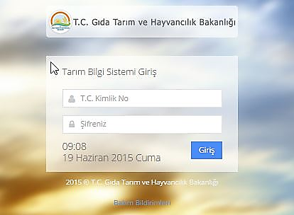

BAŞVURU İŞLEMLERİ

YURTDIŞI FİRMA KAYIT İŞLEMİ

Firma Başvuru yapmadan önce Yurtdışında çalıştığı firmaları bu kısma kaydetmelidir. Başvurduğu hizmet adına işlem yaparken bu firmaları sistemde görebilmek için buradan kayıt yapmak zorundadır. Yurtdışı Firma listesinde kayıt yapılan yabancı firmaların listesi yer almaktadır. “Yeni Kayıt Ekle” butonuna tıklanarak kayıt ekleme işlemi gerçekleştirilir.
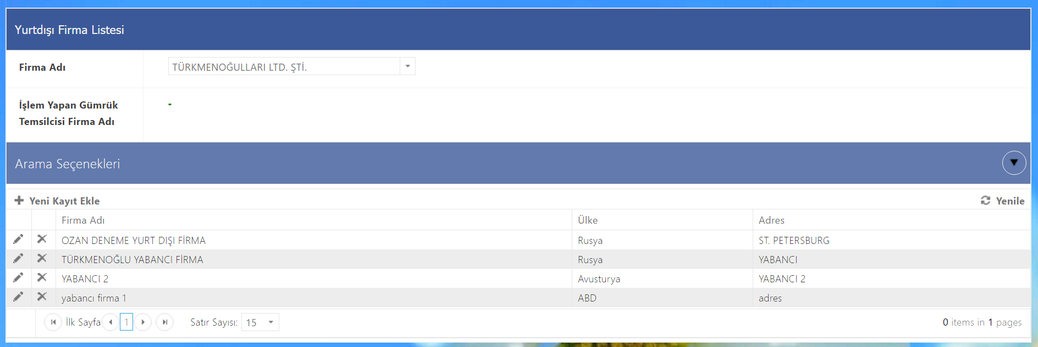

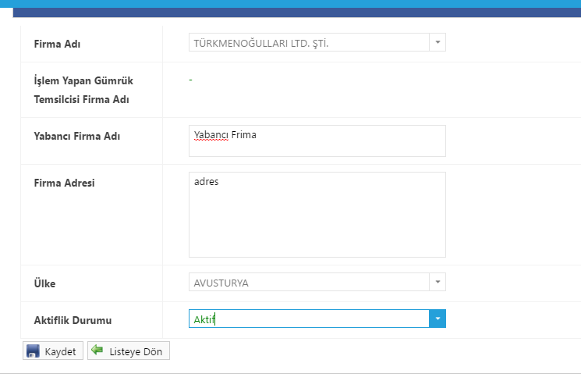
Gerekli bilgiler girilerek kayıt işlemi tamamlanır. Firma bilgilerinde değişiklik olduğu durumlarda firma pasife alınarak yeni firma kaydı yapılmalıdır.

İHRACAT BAŞVURU İŞLEMİ

Sisteme giriş yapan kullanıcı yetkilendirildiği firma adına başvuru işlemini gerçekleştirir.
“Yetkili Firma” , kullanıcının işlem yapacağı firma bilgisidir. Yetkilendirme işlemine bağlı olarak otomatik olarak gelmektedir. “İşlem Yapan Gümrük Temsilcisi Firma Adı”, sisteme giriş yapan gümrük telsilcisi firma adına işlem yapan kullanıcının yetkili olduğu gümrük telsilcisi firmanın adıdır. Açılan sayfada firma veya gümrük temsilcisi firma bilgilerinin gelmemesi durumunda faaliyet gösterilen ildeki yetkili İl Müdürlükleri veya Zirai Karantina Müdürlüklerine bilgi verilip, bu ildeki yetkililer tarafından firma kullanıcısının yetkilendirme işlemlerinin kontrol edilmesi gerekmektedir.

“Arama Seçenekleri” bölümünde yer alan kriterlere göre arama işlemi gerçekleştirilerek yapılan başvuruların detay bilgilerine ulaşılabilmektedir.

“Yeni Kayıt Ekle” butonuna tıklanarak yeni başvuru işlemi gerçekleştirilir.

Altta yer alan listede yapılan başvurular yer almaktadır. “İşlem Detay” butonuna tıklanarak yapılan başvurunun hangi aşamada olduğu bilgisi yer almaktadır. Ayrıca laboratuvar bilgilerine, fümigasyon işlemine ait detay bilgilerine yer alan aşamaya tıklanarak ulaşılabilmektedir.
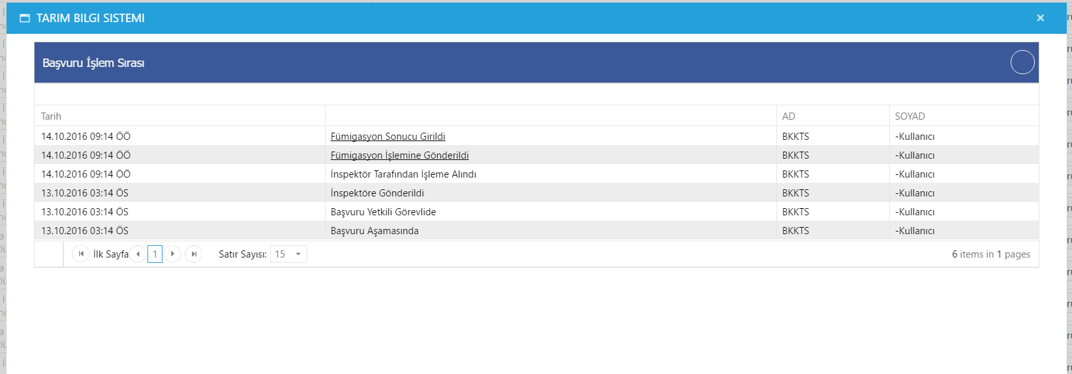

“Başvuru Kopyala” seçeneği ile tıklanılan satırdaki başvurunun kopyası oluşturulmaktadır. Kopyası oluşturulan bu başvuruyu üzerinde var ise değişiklik yapılabilmektedir. Kopyalanan başvurunun onaylanması ile başvuru,başvuru yapılan ildeki yetkilinin ekranına düşmektedir. Kopyalanan başvurunun onaylanması gerekmektedir. Onaylanmayan başvuru geçersiz sayılacaktır.

“Başvuru Görüntüle” butonuna tıklanarak yapılan başvuruya ait önizleme yapılıp, başvurunun çıktısı alınabilmektedir.

“BSS Detay” butonuna tıklanarak düzenlenen BSS bilgilerine ulaşılabilmektedir. Açılan sayfada düzenlenen BSS bilgileri yer almaktadır. Durumu Aktif ve Onaylandı olan Bssler gerçerli olmaktadır.

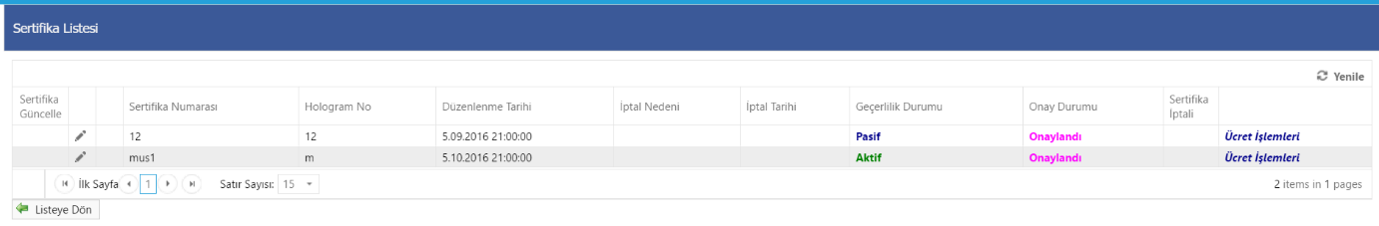
Firma kullanıcısı tarafından başvuru onaylandıktan sonra, başvruru yapılan ildeki yetkili tarafından başvuru üzerinde işlem yapılmaya başlanmış ise firma kullanıcısı başvuru üzerinde silme ve değiştirme işlemini yapamamaktadır. Ancak ildeki yetkili başvuruyu firmaya geri gönderirse firma kullanıcısı başvuru üzerinde düzeltmeyi yapıp tekrar onaylama işlemini gerçekleştirerek yetkili ile tekrar başvurusunu yapmalıdır. İşleme alınan başvurular için detay bilgisine ulaşmak için “Başvuru Detay” butonuna tıklanılmalıdır.
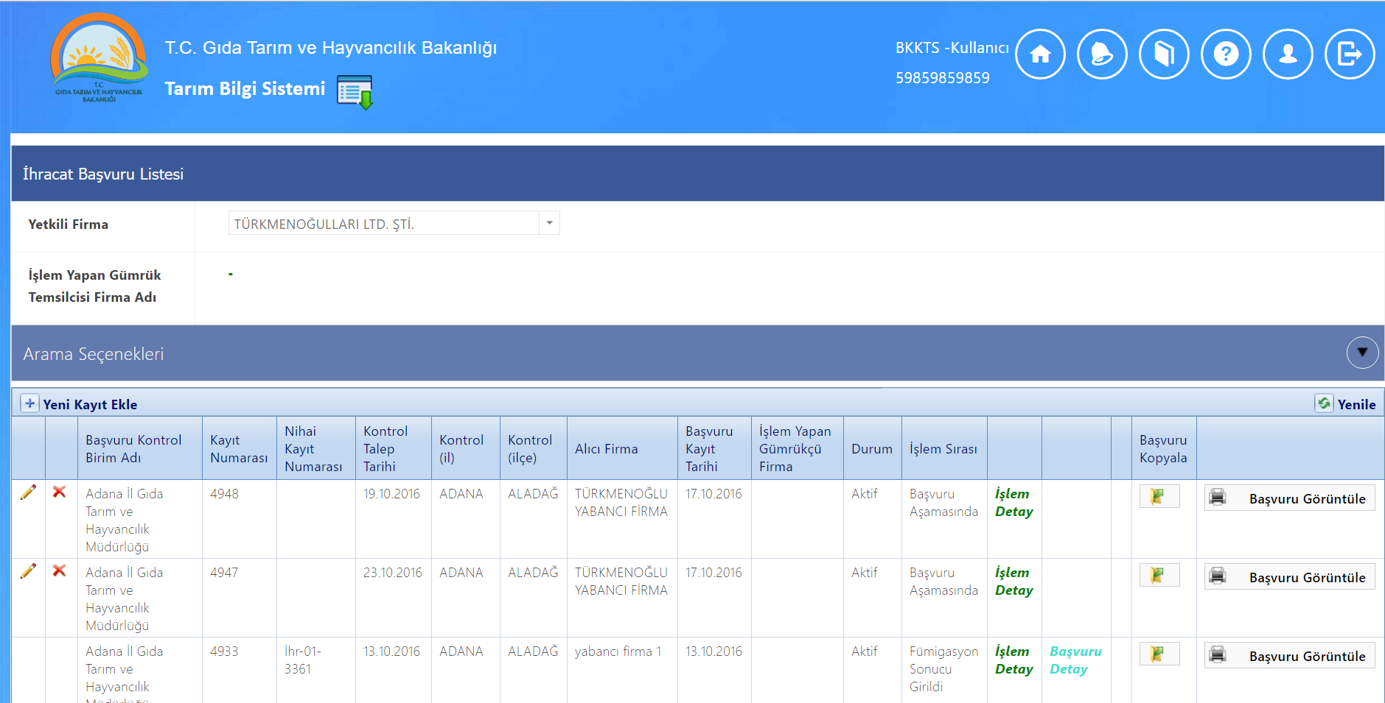

Yeni Kayıt eklemek için açılan sayfada işlemler 3 adımda ilerlemektedir. Başvuru Bilgileri, Ürün Bilgileri,Onay

Başvuru bilgileri kısmında başvurunun temel bilgileri girilmektedir. Başvuru yapılan kurum kısmında belirtilen müdürlüğe başvuru yapılacak ve bu kısımda seçilen müdürlük tarafından kontrol ve diğer işlemler gerçekleştirilecektir.

“Alıcı Firma” kısmı, başvuru yapman firmanın çalıştığı Yurtdışı firmaları ifade etmektedir. Bu liste boş geliyor ise firma tarafından “Yurtdışı Firma Tanımı” sayfasından firmanın kendi çalıştığı Yurtdışı firmalar eklenmelidir. “Kontrol Talep Tarihi” başvuru tarihinden en az bir gün sonrası seçilebilmektedir. Eğer ihraç edilen ülke Rusya ise araç bilgisi kısmı boş geçilememektedir.Ek bilgi kısmı Bss de 11. Alanda görünmesi gereken bilgileri ifade etmektedir. Kontrol işlemini yapan yetkililer tarafındanda müdahele edilebilmeketdir. İhraç edile ülkeye girişi noktası belirtilmemeiş ise otomatik olarak ihraç edilen ülke bilgisi kaydedilmektedir. Başvuru bilgileri girilip kaydet butonuna tıklanarak ürün bilgilerinin girileceği sayfaya yönlendirme yapılır. Kayıt(dilekçe) numarası sistem tarafından otomatik olarak verilmektedir.

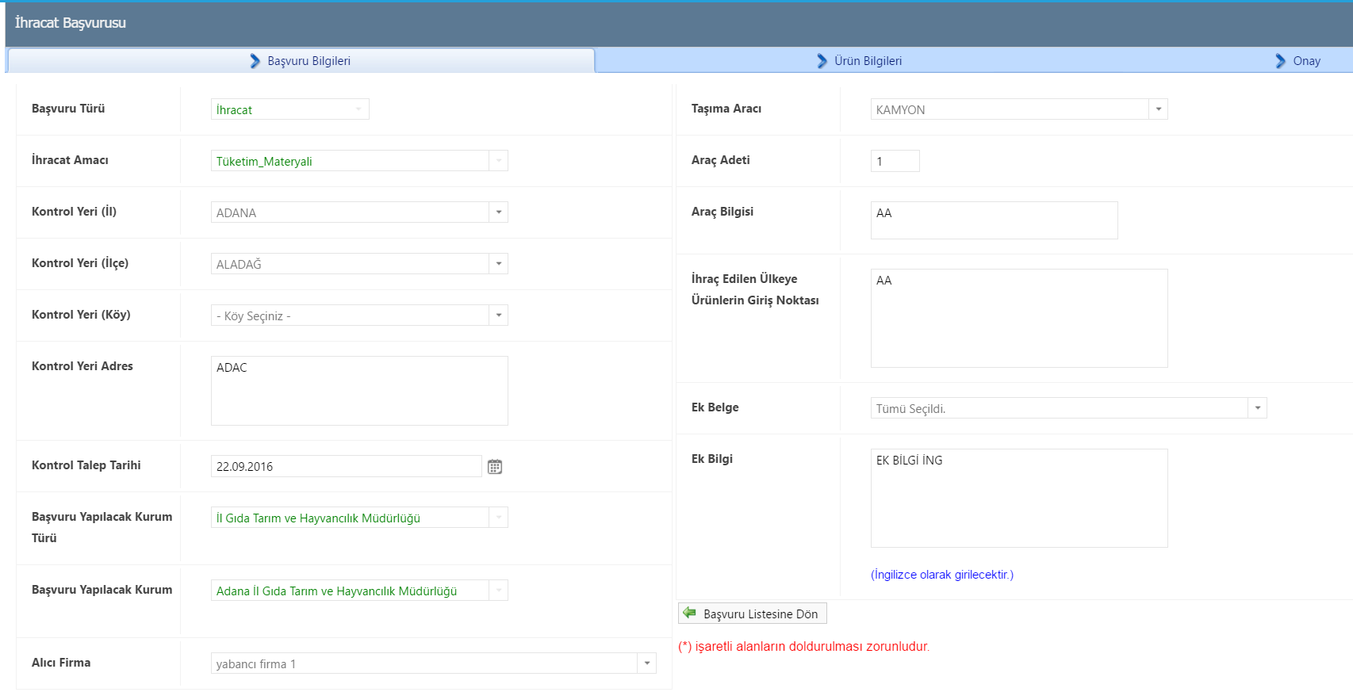

Ürün bilgileri sekmesinde açılan sayfada kaydedilen ürün bilgilerinin listesi yer almaktadır. Listede yer alan ”Değerlendirme Sonucu” belirtilen ürünün yetkililer tarafından kontrolünden sonra uygun yada uygun bulunmama durumunu ifade etmektedir.” Pestisit Analizi Gerekli mi?” yetkili tarafından analizin gerekli olup olmama durumuna kararını belirtmektedir. “Özel şartlar” butonuna tıklanarak ürünün özel şart bilgilerine ulaşılabilmektedir. “Yeni Kayıt Ekle” butonuna tıklanarak ürün ekleme işlemi gerçekleştirilir. Eğer başvuru yetkili tarafından işleme alınmış ise ürün bilgilerinde silme ve değişiklik yapılamamaktadır. “Başvuru Önizleme” butonuna tıklanarak ürün bilgilerinin de girilmesiyle yapılan başvurunun önizlemesine ulaşılabilmektedir.

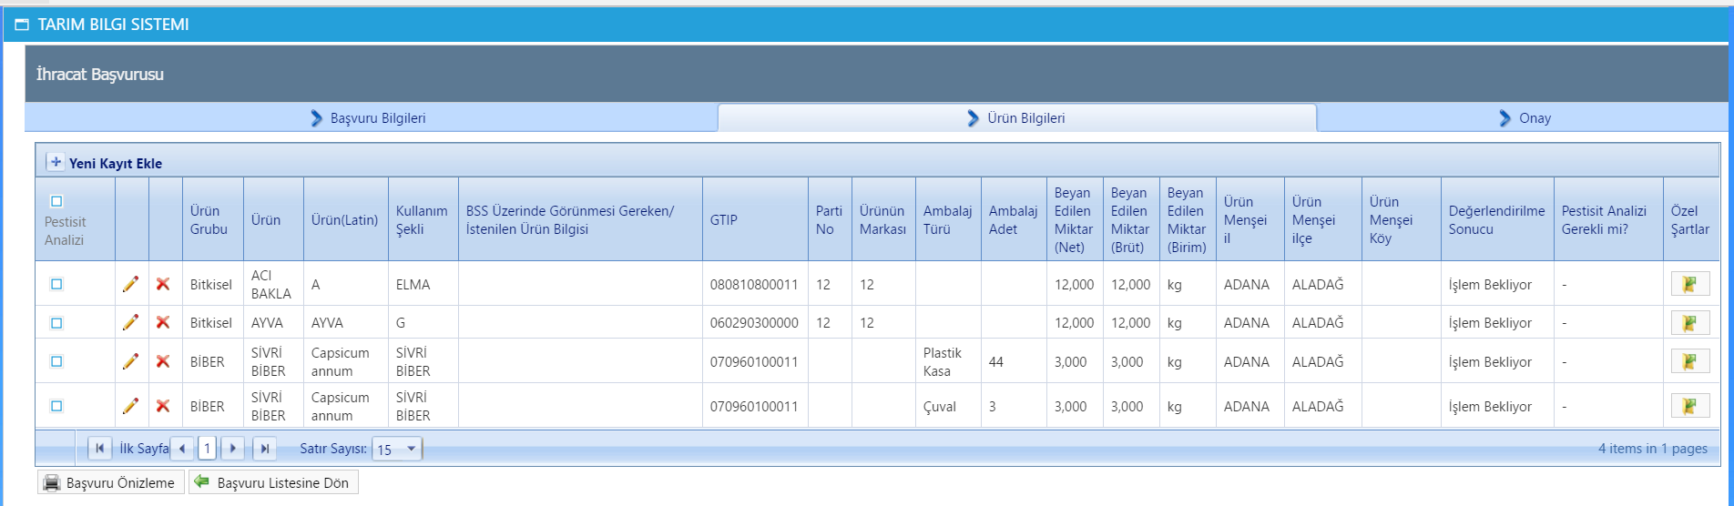
“Başvuruya ait ürünler” sayfasında ürün bilgilerinin detayları girilmektedir. Öncelikle ürün bilgileri
seçilir. Eğer aradığınız ürün listede yok ise başvuru yapılacak müdürlüğe durumu bildiriniz. “BSS üzerinde görünmesi gereken/istenilen ürün bilgisi” Bss de ek olarak ürünle ilgili belirtilmek istenen bilgileri içermelidir. ”GTIP BSS de görünsün mü?” seçeneğinin seçilmesi ile seçilen ürünün BSS de görünme durumu belirlenmektedir. GTIP kodu seçilen ürüne göre otomatik olarak gelmektedir. “Dökme ürün mü?” seçeneğinin seçilmesi ile dökme olan ürün için ambalaj bilgisi ve adeti girilmemelidr. Dökme ürün değil ise ambalaj bilgileri zorunludur. “Özel Şartlar” seçilen ürün ve gönderilen ülkeye göre otomatik olarak gelmektedir. Firma kullanıcısı tarafından müdahele edilmemelidir. Yanlış bir bilgi olması durumunda yetkili müdürlüğe bildirilmelidir.

“Kaydet/Düzenle” butonuna tıklanarak ürün kayıt işlemi gerçekleştirilir. Bu kayıt üzerinde düzenleme yapılmış ise yine bu butona tıklanarak kayıt düzenlenmelidir. “Yeni Kayıt Olarak Ekle ve Devam Et” butonuna tıklanarak kayıt bilgisi girilmiş bir ürünün kopyası oluşturulabilmektedir. Öncelikle kayıt bilgisi kopyalanacak ürünün ürün listesinden detay bilgisine girilmeli, kayıt üzerinde yapılacak değişiklikler yapılmalı ve Kaydet/Düzenle butonuna tıklamadan “Yeni Kayıt Olarak Ekle ve Devam Et” butonuna tıklanmalıdır. “Listeye Dön” butonuna tıklanarak ürün bilgilerinin listesine ulaşılmaktadır.
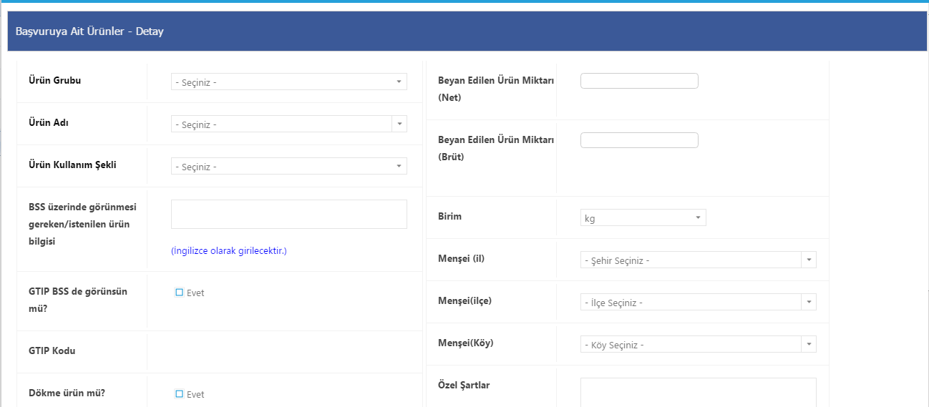

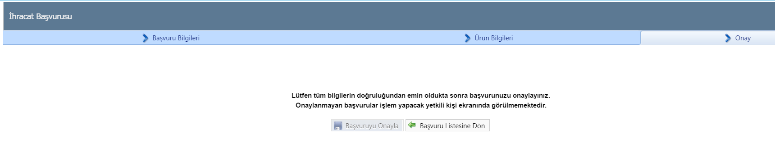
Bütün başvuru ve ürün bilgilerinin doğruluğundan emin olduktan sonra Onay sekmesinde “Başvuruyu Onayla” butonuna tıklanarak başvuru işlemi gerçekleştirilir. “Başvuru Listesine Dön” butonuna tıklanarak başvuru listesinin bulunduğu ekrana yönlendirme yapılmaktadır.

İTHALAT BAŞVURU İŞLEMLERİ

Sevkiyat Bildirimi

Sisteme giriş yapan kullanıcı yetkilendirildiği firma adına başvuru işlemini gerçekleştirir.
“Yetkili Firma” , kullanıcının işlem yapacağı firma bilgisidir. Yetkilendirme işlemine bağlı olarak otomatik olarak gelmektedir. “İşlem Yapan Gümrük Temsilcisi Firma Adı”, sisteme giriş yapan gümrük telsilcisi firma adına işlem yapan kullanıcının yetkili olduğu gümrük telsilcisi firmanın adıdır. Açılan sayfada firma veya gümrük temsilcisi firma bilgilerinin gelmemesi durumunda faaliyet gösterilen ildeki yetkili İl Müdürlükleri veya Zirai Karantina Müdürlüklerine bilgi verilip, bu ildeki yetkililer tarafından firma kullanıcısının yetkilendirme işlemlerinin kontrol edilmesi gerekmektedir.

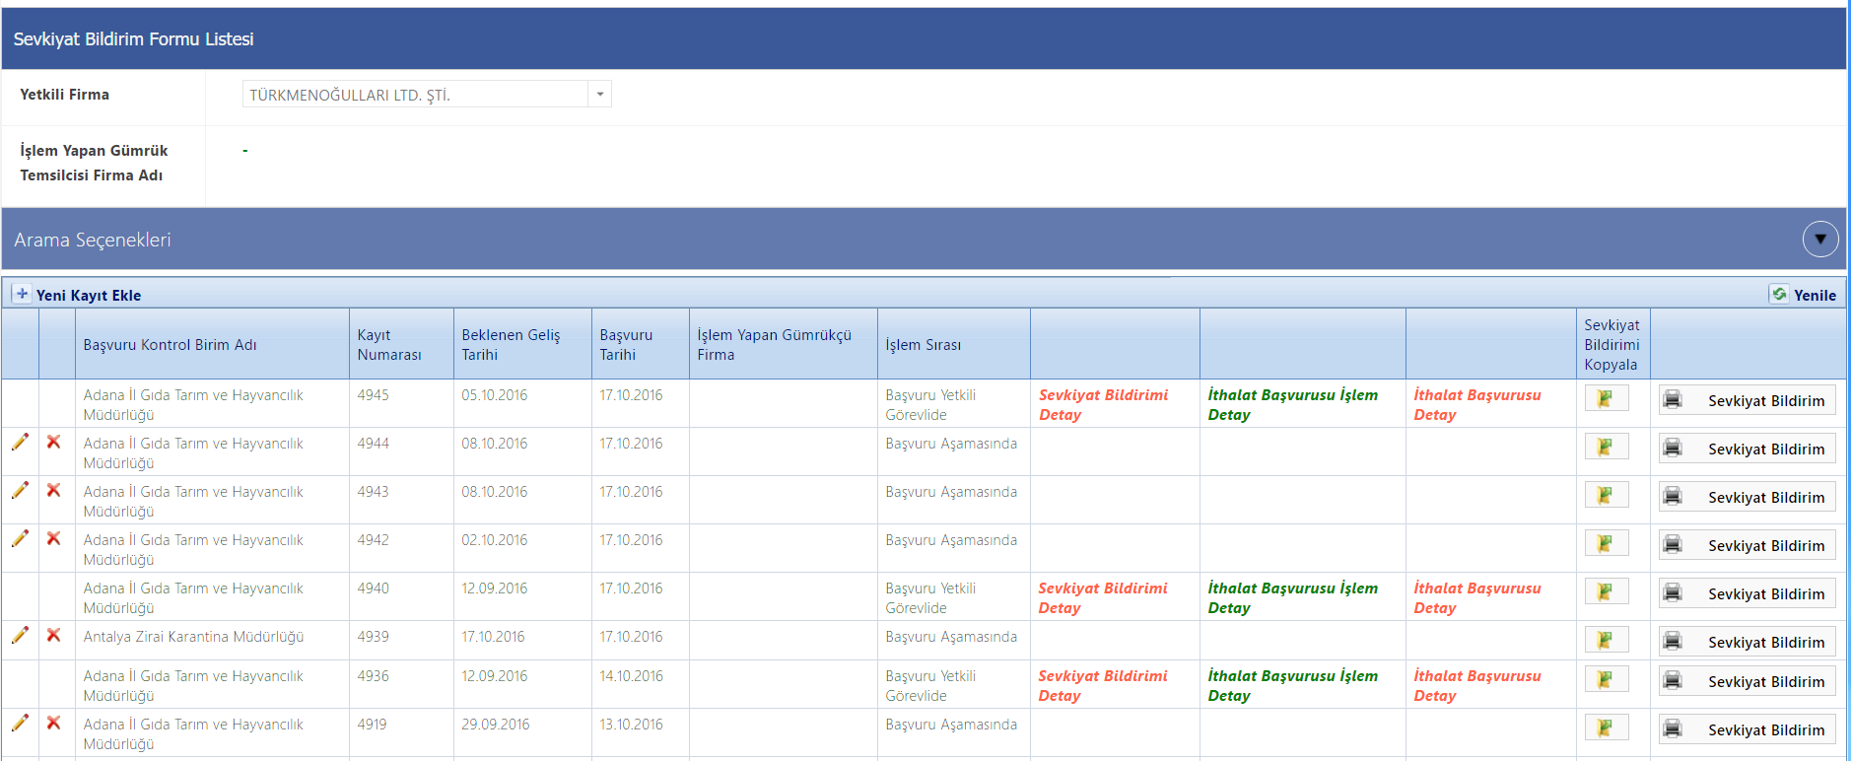
“Arama Seçenekleri” bölümünde yer alan kriterlere göre arama işlemi gerçekleştirilerek yapılan başvuruların detay bilgilerine ulaşılabilmektedir.

İthalat başvurusu yapılmadan önce öncelikle Sevkiyat Bildirimi yapılmalıdır. Açılan listede yapılan sevkiyat bildirimlerinin listesi yer almaktadır. Sevkiyat bidirimi bilgilerinin girilip onaylanamsı işleminden sonra İthalat Başvurusu İşlem Detay ve İthalat Başvurusu Detay butonları aktif hale gelmektedir. İthalat Başvurusu İşlem Detay butonundan ithalat başvurusunun hangi aşamada olduğu bilgisine ulaşılmaktadır. Açılan listede aşama üzerine tıklanarak laboratuvar, fümigasyon gibi bilgilere ulaşılabilmektedir. İthalat Başvurusu Detay butonunda sevkiyat bildirimi üzerinden yapılan ithalat başvurusunun detay bilgilerine ulaşılmaktadır. Sevkiyat bildiminin onaylanması işleminden sonra bildirim üzerinde değişiklik yapılamamakta ve Sevkiyat Bildirimi Detay butonuna tıklanarak detay bilgilerine ulaşılabilmektedir.

“Sevkiyat Bildirimini Kopyala” butonuna tıklanarak yapılan bir bildirimin kopyası oluşturulabilmektedir. “Sevkiyat Bildirim” butonuna tıklanarak sevkiyat bildiriminin önizlemesi görüntülenerek çıktı alınabilmektedir.

“Yeni Kayıt Ekle” butonuna tıklanarak yeni sevkiyat bildirimi başvuru işlemi gerçekleştirilir. Yeni Kayıt eklemek için açılan sayfasa işlemler 3 adımda ilerlemektedir. Başvuru Bilgileri, Ürün Bilgileri,Onay

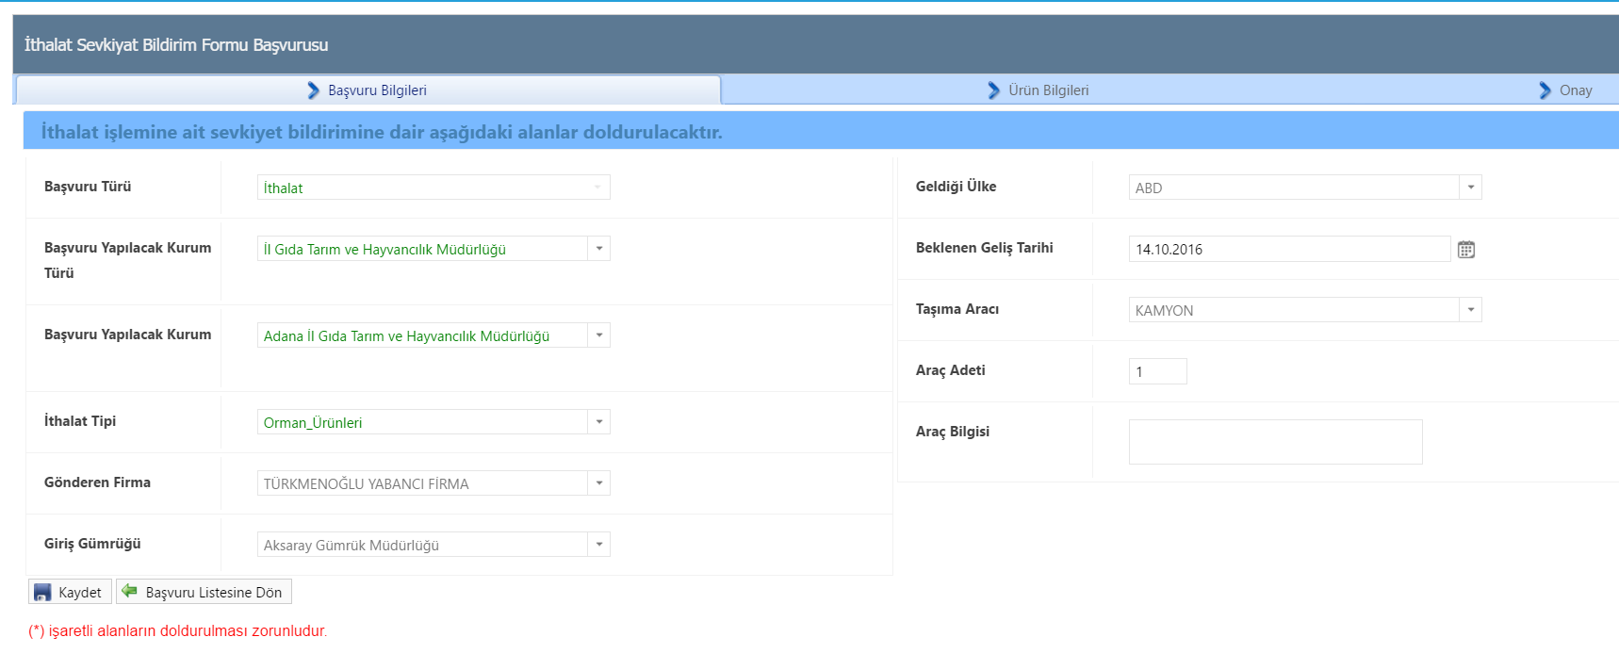
Başvuru bilgileri kısmında başvurunun temel bilgileri girilmektedir. Başvuru yapılan kurum kısmında belirtilen müdürlüğe başvuru yapılacak ve bildirim belirtilen müdürlükteki yetkilinin ekranına düşecektir.

“Gönderen Firma” kısmı, başvuru yapman firmanın çalıştığı Yurtdışı firmaları ifade etmektedir. Bu liste boş geliyor ise firma tarafından “Yurtdışı Firma Tanımı” sayfasından firmanın kendi çalıştığı Yurtdışı firmalar eklenmelidir.

Sevkiyat bildirimi bilgileri girilip Kaydet butonuna tıklanarak ürün bilgilerinin girileceği sayfaya yönlendirme yapılır.

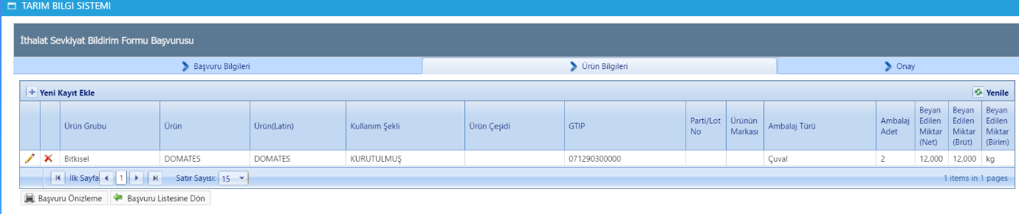
Ürün bilgileri sekmesinde açılan sayfada kaydedilen ürün bilgilerinin listesi yer almaktadır. “Yeni Kayıt Ekle” butonuna tıklanarak ürün ekleme işlemi gerçekleştirilir. “Başvuru Önizleme” butonuna tıklanarak ürün bilgilerininde girilmesiyle yapılan bildirimin önizlemesine ulaşılabilmkeetdir.

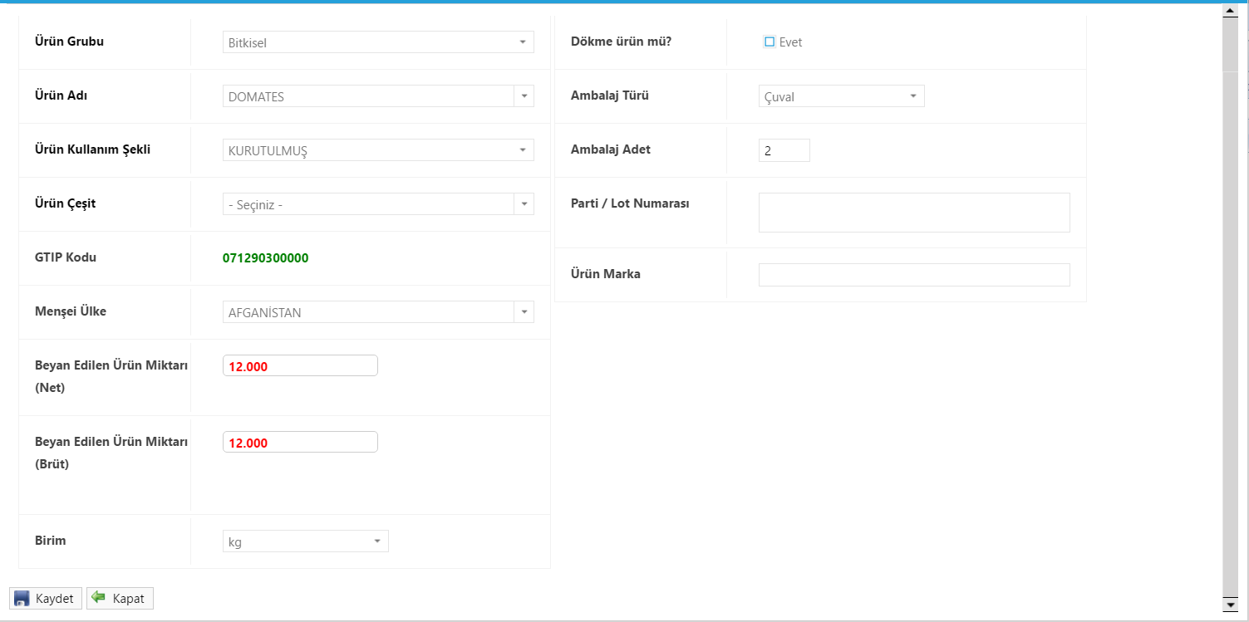

“Başvuruya Ait Ürünler” sayfasında ürün bilgilerinin detayları girilmektedir. Öncelikle ürün bilgileri
seçilir. Eğer aradığınız ürün listede yok ise başvuru yapılacak müdürlüğe durumu bildiriniz. GTIP kodu seçilen ürüne göre otomatik olarak gelmektedir. GTIP bilgisinin yanlışlığı durumunda başvuru yapılacak müdürlüğe durumu bildiriniz. “Dökme ürün mü?” seçeneğinin seçilmesi ile dökme olan ürün için ambalaj bilgisi ve adeti girilmemelidr. Dökme ürün değil ise ambalaj bilgileri zorunludur.

“Kaydet” butonuna tıklanarak kayıt işlemi gerçekleştirilir “Kapat” butonuna tıklanarak ürün bilgilerinin listesine ulaşılmaktadır.

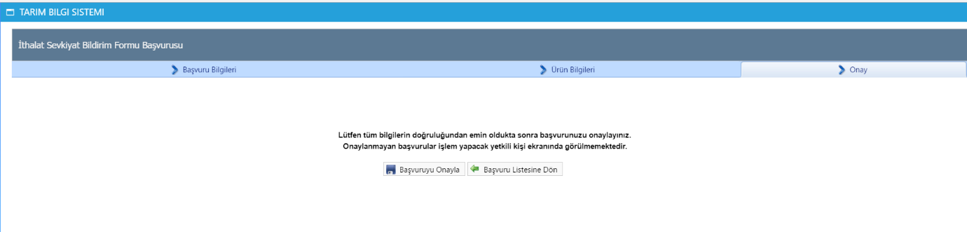
Bütün başvuru ve ürün bilgilerinin doğruluğundan emin olduktan sonra Onay sekmesinde “Başvuruyu Onayla” butonuna tıklanarak başvuru işlemi gerçekleştirilir. Onaylanmayan başvurular geçersiz sayılacaktır. “Başvuru Listesine Dön” butonuna tıklanarak başvuru listesinin bulunduğu ekrana yönlendirme yapılmaktadır.

İthalat Başvurusu

Sevkiyat bildiriminin yapılmasıyla yönlendirilen listede İthalat Başvurusu İşlemi butonuna tıklanır. Açılan ekranda başvuru bilgileri ksımında ithalat başvurusuna ait bilgileri girilir. Gönderen firma, araç , geldiği ülke gibi bilgiler sevkiyat bildiriminden otomatik olarak gelmektedir. Var ise bu bilgiler üzerinde değişiklik yapılabilmektedir. “Kaydet” butonuna tıklanarak başvuru bilgileri kaydedilir.

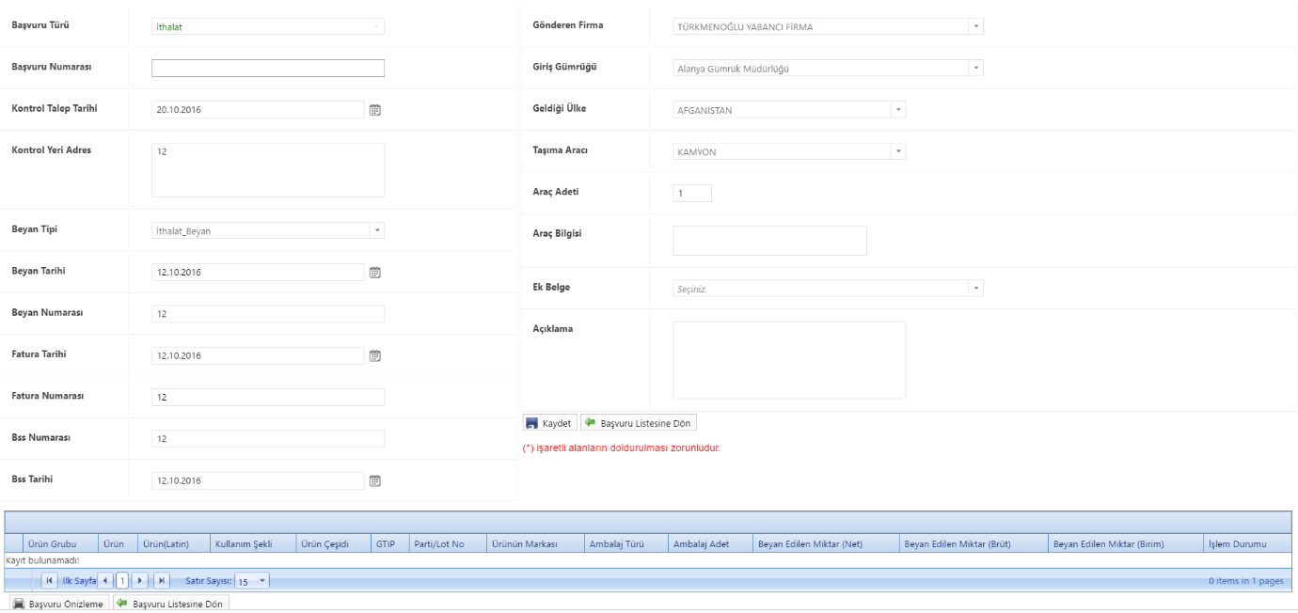

Kaydet butonuna tıklanılması ile ürün bilgilerinin yer aldığı liste sevkiyat bildiriminde kaydedilen ürün bilgilerine göre otomatik olarak gelmektedir ve ürün bilgileri üzerinde değişiklik yapılamamaktadır. İthalat başvurusu için sevkiyat bildirimindeki ürün bilgileri geçerlidir. Tekrar ürün bilgisi girilmeyecektir. Listede yer alan ”Değerlendirme Sonucu” belirtilen ürünün yetkililer tarafından kontrolünden sonra uygun yada uygun bulunmama durumunu ifade etmektedir. “Başvuru Önizleme” butonuna tıklanarak yapılan ithalat başvurusunun önizlemesine ulaşılıp, çıktı alınabilmektedir.
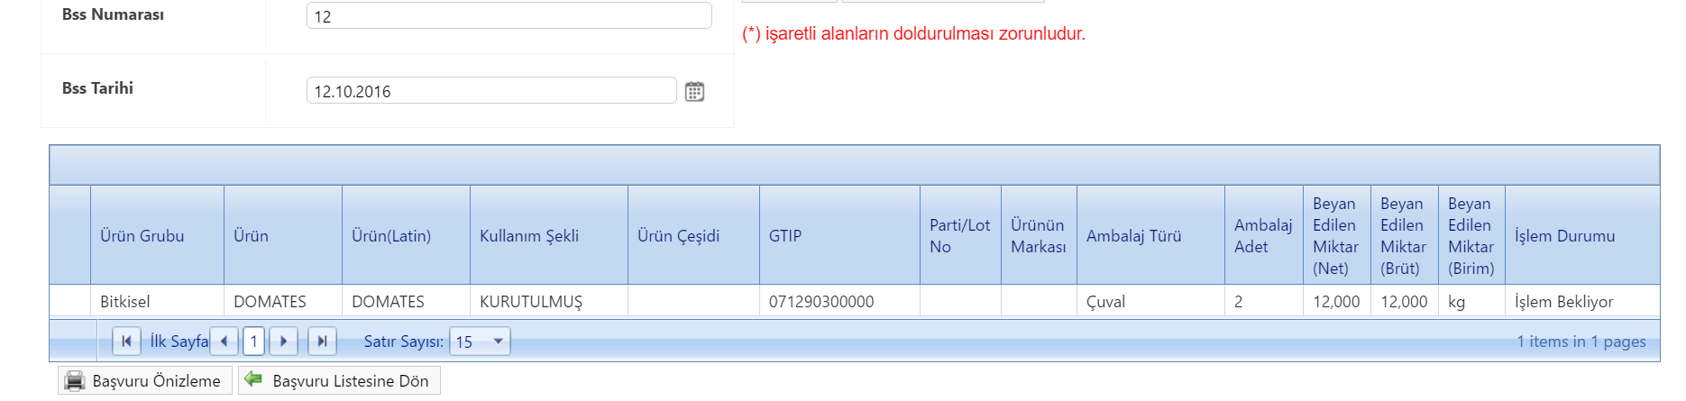

Bütün başvuru ve ürün bilgilerinin doğruluğundan emin olduktan sonra Onay sekmesinde “Başvuruyu Onayla” butonuna tıklanarak başvuru işlemi gerçekleştirilir. Onaylanmayan başvurular geçersiz sayılacaktır. “Başvuru Listesine Dön” butonuna tıklanarak başvuru listesinin bulunduğu ekrana yönlendirme yapılmaktadır.
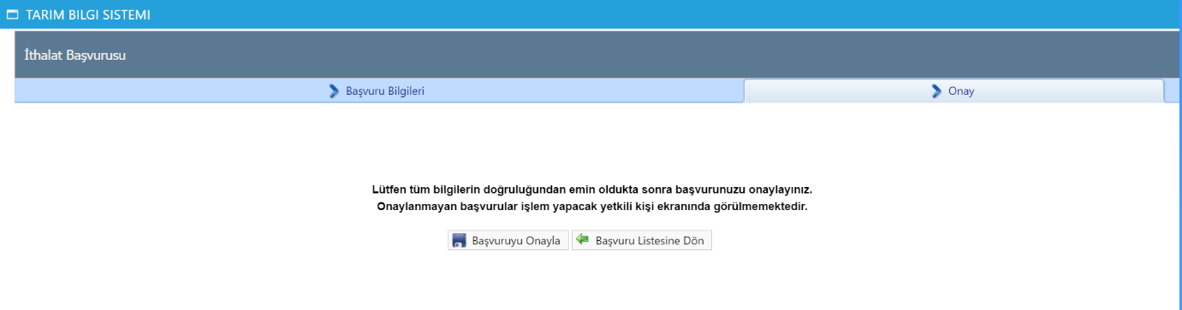

TRANSİT BAŞVURU İŞLEMİ

Sisteme giriş yapan kullanıcı yetkilendirildiği firma adına başvuru işlemini gerçekleştirir.
“Yetkili Firma” , kullanıcının işlem yapacağı firma bilgisidir. Yetkilendirme işlemine bağlı olarak otomatik olarak gelmektedir. “İşlem Yapan Gümrük Temsilcisi Firma Adı”, sisteme giriş yapan gümrük telsilcisi firma adına işlem yapan kullanıcının yetkili olduğu gümrük telsilcisi firmanın adıdır. Açılan sayfada firma veya gümrük temsilcisi firma bilgilerinin gelmemesi durumunda faaliyet gösterilen ildeki yetkili İl Müdürlükleri veya Zirai Karantina Müdürlüklerine bilgi verilip, bu ildeki yetkililer tarafından firma kullanıcısının yetkilendirme işlemlerinin kontrol edilmesi gerekmektedir.

“Arama Seçenekleri” bölümünde yer alan kriterlere göre arama işlemi gerçekleştirilerek yapılan başvuruların detay bilgilerine ulaşılabilmektedir.

“Yeni Kayıt Ekle” butonuna tıklanarak yeni başvuru işlemi gerçekleştirilir.

Altta yer alan listede yapılan başvurular yer almaktadır. “İşlem Detay” butonuna tıklanarak yapılan başvurunun hangi aşamada olduğu bilgisi yer almaktadır. Ayrıca laboratuvar bilgilerine, fümigasyon işlemine ait detay bilgilerine yer alan aşamaya tıklanarak ulaşılabilmektedir.

“Başvuru Kopyala” seçeneği ile tıklanılan satırdaki başvurunun kopyası oluşturulmaktadır. Kopyası oluşturulan bu başvuruyu üzerinde var ise değişiklik yapılabilmektedir. Kopyalanan başvurunun onaylanması ile başvuru,başvuru yapılan ildeki yetkilimin ekranına düşmektedir. Kopyalanan başvurunun onaylanması gerekmektedir.

“Başvuru Görüntüle” butonuna tıklanarak yapılan başvuruya ait önizleme yapılıp, başvurunun çıktısı alınabilmektedir.

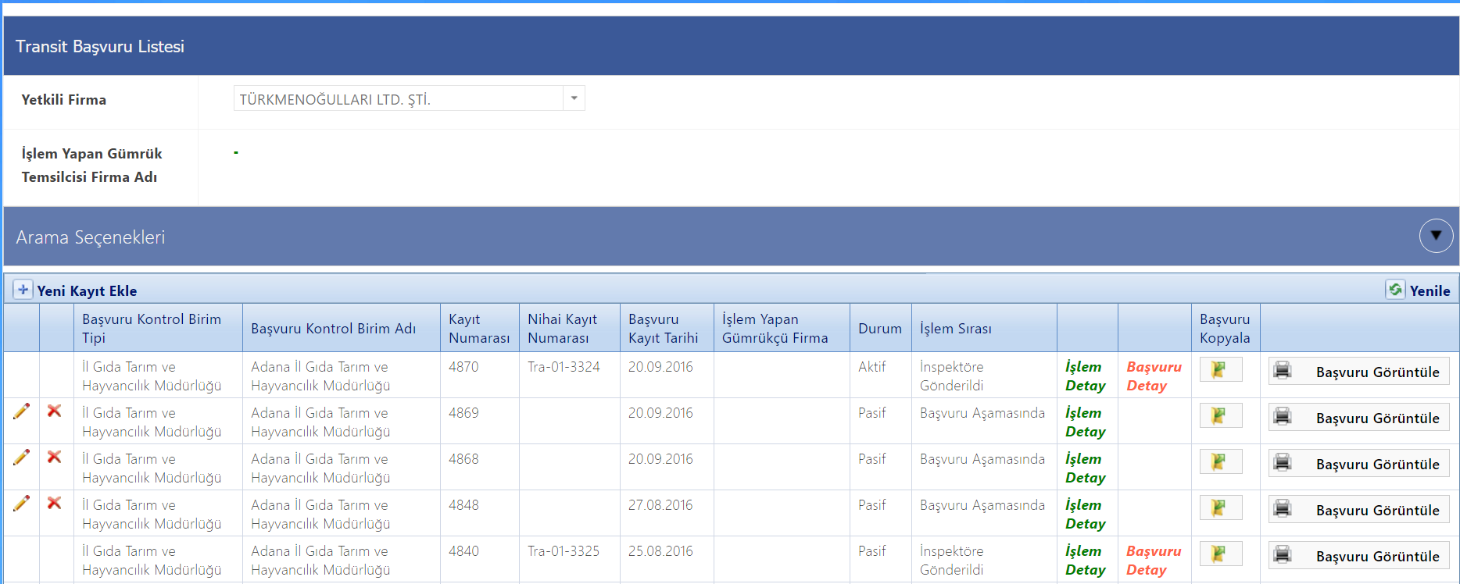
Firma kullanıcısı tarafından başvuru onaylandıktan sonra, başvruru yapılan ildeki yetkili tarafından başvuru üzerinde işlem yapılmaya başlanmış ise firma kullanıcısı başvuru üzerinde silme ve değiştirme işlemini yapamamaktadır. Ancak ildeki yetkili başvuruyu firmaya geri gönderirse firma kullanıcısı başvuru üzerinde düzeltmeyi yapıp tekrar onaylama işlemini gerçekleştirerek yetkili ile tekrar başvurusunu yapmalıdır. İşleme alınan başvurular için detay bilgisine ulaşmak için “Başvuru Detay” butonuna tıklanılmalıdır.

Yeni Kayıt eklemek için açılan sayfada işlemler 3 adımda ilerlemektedir. Başvuru Bilgileri, Ürün Bilgileri,Onay

Başvuru bilgileri kısmında başvurunun temel bilgileri girilmektedir. Başvuru yapılan kurum kısmında belirtilen müdürlüğe başvuru yapılacak ve bu kısımda seçilen müdürlük tarafından kontrol ve diğer işlemler gerçekleştirilecektir. Başvuru bilgileri girilip Kaydet butonuna tıklanarak ürün bilgilerinin girileceği sayfaya yönlendirme yapılır.

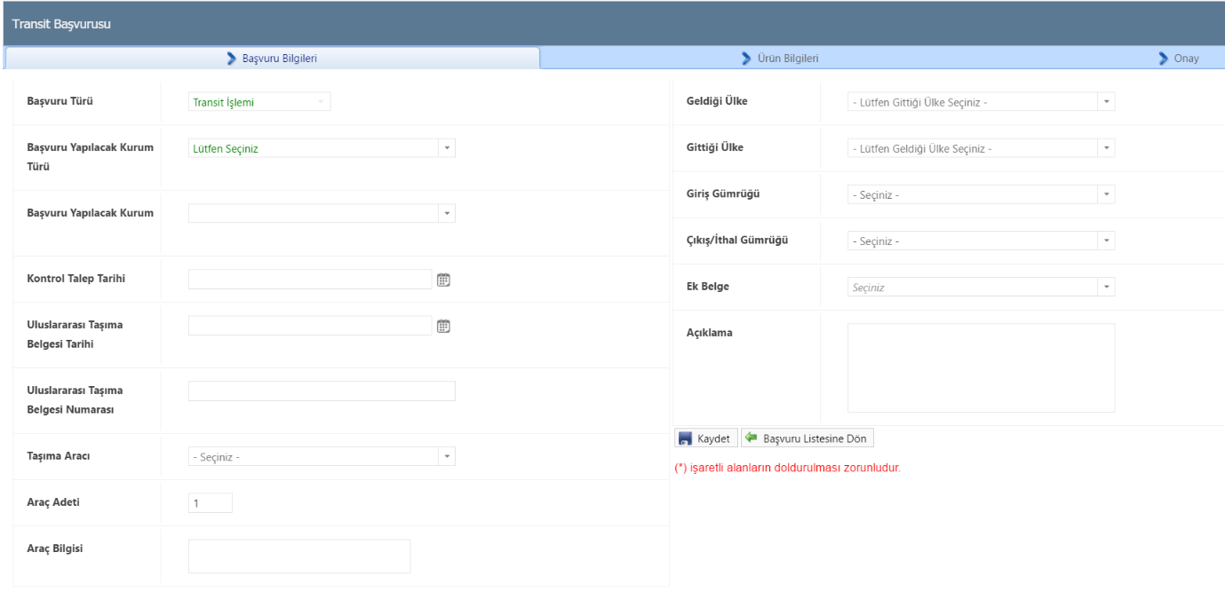
Ürün bilgileri sekmesinde açılan sayfada kaydedilen ürün bilgilerinin listesi yer almaktadır. Listede yer alan ”Değerlendirme Sonucu” belirtilen ürünün yetkililer tarafından kontrolünden sonra uygun yada uygun bulunmama durumunu ifade etmektedir “Yeni Kayıt Ekle” butonuna tıklanarak ürün ekleme işlemi gerçekleştirilir. Eğer başvuru yetkili tarafından işleme alınmış ise ürün bilgilerinde silme ve değişiklik yapılamamaktadır. “Başvuru Önizleme” butonuna tıklanarak ürün bilgilerininde girilmesiyle yapılan başvurunun önizlemesine ulaşılabilmektedir.

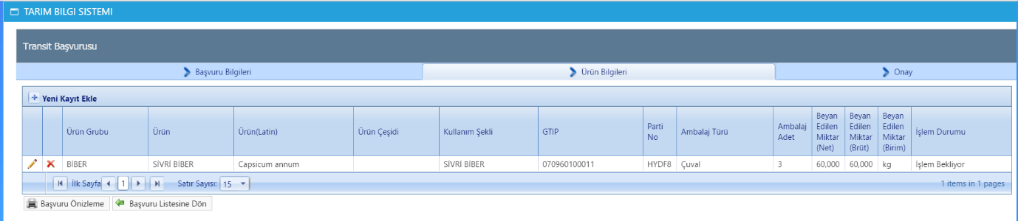
“Başvuruya ait ürünler” sayfasında ürün bilgilerinin detayları girilmektedir. Öncelikle ürün bilgileri
seçilir. Eğer aradığınız ürün listede yok ise başvuru yapılacak müdürlüğe durumu bildiriniz. GTIP kodu seçilen ürüne göre otomatik olarak gelmektedir. GTIP kodu yanlış gelir ise başvuru yapılacak müdürlüğe durumu bildiriniz. “Dökme ürün mü?” seçeneğinin seçilmesi ile dökme olan ürün için ambalaj bilgisi ve adeti girilmemelidr. Dökme ürün değil ise ambalaj bilgileri zorunludur.

“Kaydet/Düzenle” butonuna tıklanarak kayıt işlemi gerçekleştirilir. Bu kayıt üzerinde düzenleme yapılmış ise yine bu butona tıklanarak kayıt düzenlenmelidir. “Yeni Kayıt Olarak Ekle ve Devam Et” butonuna tıklanarak kayıt bilgisi girilmiş bir ürünün kopyası oluşturulabilmektedir. Öncelikle kayıt bilgisi kopyalanacak ürünün ürün listesinde detay bilgisine girilmeli, kayıt üzerinde yapılacak değişiklikler yapılmalı ve Kaydet/Düzenle butonuna tıklamadan “Yeni Kayıt Olarak Ekle ve Devam Et” butonuna tıklanmalıdır. “Listeye Dön” butonuna tıklanarak ürün bilgilerinin listesine ulaşılmaktadır.
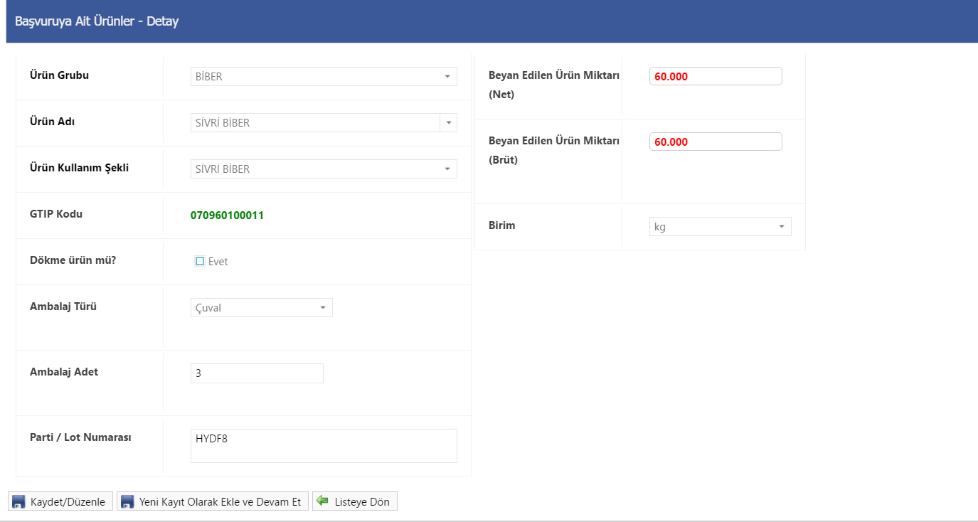

Bütün başvuru ve ürün bilgilerinin doğruluğundan emin olduktan sonra Onay sekmesinde “Başvuruyu Onayla” butonuna tıklanarak başvuru işlemi gerçekleştirilir. Onaylanmayan başvurular geçersiz sayılacaktır. “Başvuru Listesine Dön” butonuna tıklanarak başvuru listesinin bulunduğu ekrana yönlendirme yapılmaktadır.
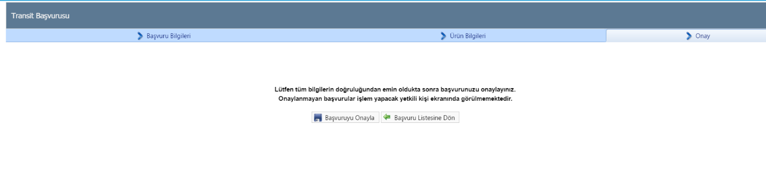

GERİ DÖNEN ÜRÜN (iADE) BAŞVURUSU

Sevkiyat Bildirimi

Sisteme giriş yapan kullanıcı yetkilendirildiği firma adına başvuru işlemini gerçekleştirir.
“Yetkili Firma” , kullanıcının işlem yapacağı firma bilgisidir. Yetkilendirme işlemine bağlı olarak otomatik olarak gelmektedir. “İşlem Yapan Gümrük Temsilcisi Firma Adı”, sisteme giriş yapan gümrük telsilcisi firma adına işlem yapan kullanıcının yetkili olduğu gümrük telsilcisi firmanın adıdır. Açılan sayfada firma veya gümrük temsilcisi firma bilgilerinin gelmemesi durumunda faaliyet gösterilen ildeki yetkili İl Müdürlükleri veya Zirai Karantina Müdürlüklerine bilgi verilip, bu ildeki yetkililer tarafından firma kullanıcısının yetkilendirme işlemlerinin kontrol edilmesi gerekmektedir.

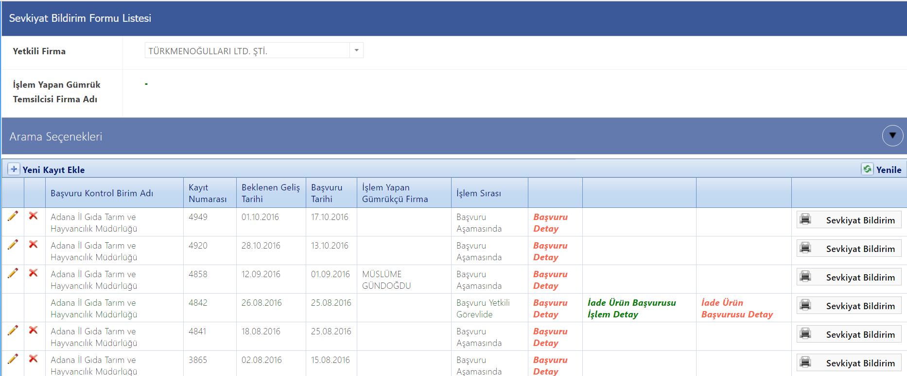
“Arama Seçenekleri” bölümünde yer alan kriterlere göre arama işlemi gerçekleştirilerek yapılan başvuruların detay bilgilerine ulaşılabilmektedir.

İade başvurusu yapılmadan önce öncelikle Sevkiyat Bildirimi yapılmalıdır. Açılan listede yapılan sevkiyat bildirimlerinin listesi yer almaktadır. Sevkiyat bidirimi bilgilerinin girilip onaylanamsı işleminden sonra İade Ürün Başvurusu İşlem Detay ve İade Ürün Başvurusu Detay butonları aktif hale gelmektedir. İade Ürün Başvurusu İşlem Detay butonundan iade başvurusunun hangi aşamada olduğu bilgisine ulaşılmaktadır. Açılan listede aşama üzerine tıklanarak laboratuvar, fümigasyon gibi bilgilere ulaşılabilmektedir. İade Ürün Başvurusu Detay butonun da sevkiyat bildirimi üzerinden yapılan iade başvurusunun detay bilgilerine ulaşılmaktadır. Sevkiyat bildiminin onaylanması işleminden sonra bildirim üzerinde değişiklik yapılamamakta ve Sevkiyat Bildirimi Detay butonuna tıklanarak detay bilgilerine ulaşılabilmektedir.

“Sevkiyat Bildirim” butonuna tıklanarak sevkiyat bildiriminin önizlemesi görüntülenerek çıktı alınabilmektedir.

“Yeni Kayıt Ekle” butonuna tıklanarak yeni sevkiyat bildirimi başvuru işlemi gerçekleştirilir. Yeni Kayıt eklemek için açılan sayfasa işlemler 3 adımda ilerlemektedir. Başvuru Bilgileri, Ürün Bilgileri,Onay

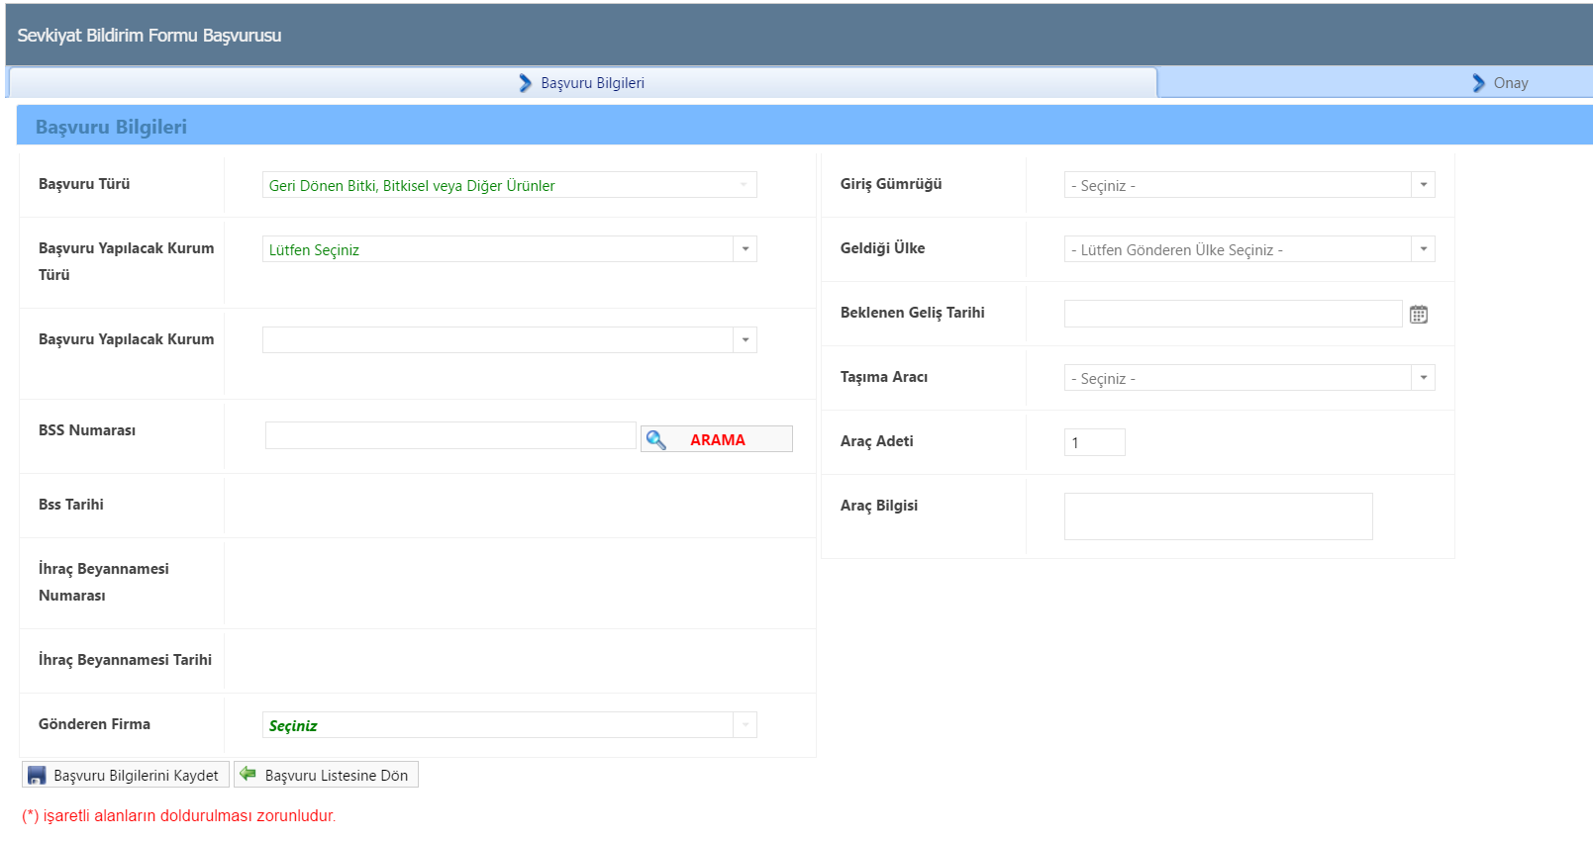
Başvuru bilgileri kısmında başvurunun temel bilgileri girilmektedir. Başvuru yapılan kurum kısmında belirtilen müdürlüğe başvuru yapılacak ve bildirim belirtilen müdürlükteki yetkilinin ekranına düşecektir. İade edilecek ürün bilgilerine ulaşabilmek için BSS Numarası alanına ihracatı yapılmış ürünün düzenlenmiş sertifikasının BSS numarası girilir ve “ARAMA” butonuna tıklanır. Bu girilen numara sisteme kayıtlı BSS numaraları içerisinde yer almalıdır. Numaranın bulunmaması durumunda girilen BSS numarasının doğruluğundan ve sertifikanın geçerliliğinden emin olunuz. Butona tıklanıldıktan sonra ihraç beyannamesi ve gönderen firma bilgileri otomatik olarak gelmektedir. Diğer bilgilerde girilerek “Başvuru Bilgilerini Kaydet” butonuna tıklanılır.

Başvuru bilgilerinin kaydedilmesi ile “Ürün Bilgileri” listesi sertifika düzenlenen ürün bilgilerine göre otomatik olarak gelmektedir. Bu ürünler içerisinden iade edilen ürüne ait amabalaj adedi ve ürün miktarları girilir. Listenin başındaki kutucuklardan iade edilecek ürüne ait olanlar seçilir ve “İade Edilen Ürün Bilgilerini Kaydet” butonuna tıklanır. Böylelikle ihraç edilen ürünlerden iade edilen ürün bilgileri sisteme kaydedilir. “Başvuru Önizleme” butonuna tıklanarak yapılan iade başvurusunun önizlemesine ulaşılarak çıktı alınabilmektedir.
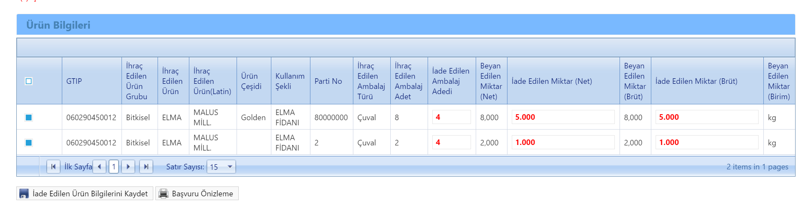

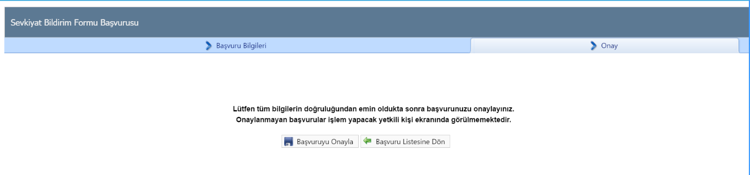

Bütün başvuru ve ürün bilgilerinin doğruluğundan emin olduktan sonra Onay sekmesinde “Başvuruyu Onayla” butonuna tıklanarak başvuru işlemi gerçekleştirilir. Onaylanmayan sevkiyatlar geçersiz sayılacaktır. “Başvuru Listesine Dön” butonuna tıklanarak başvuru listesinin bulunduğu ekrana yönlendirme yapılmaktadır.

Geri Dönen Ürün (İade) Başvurusu

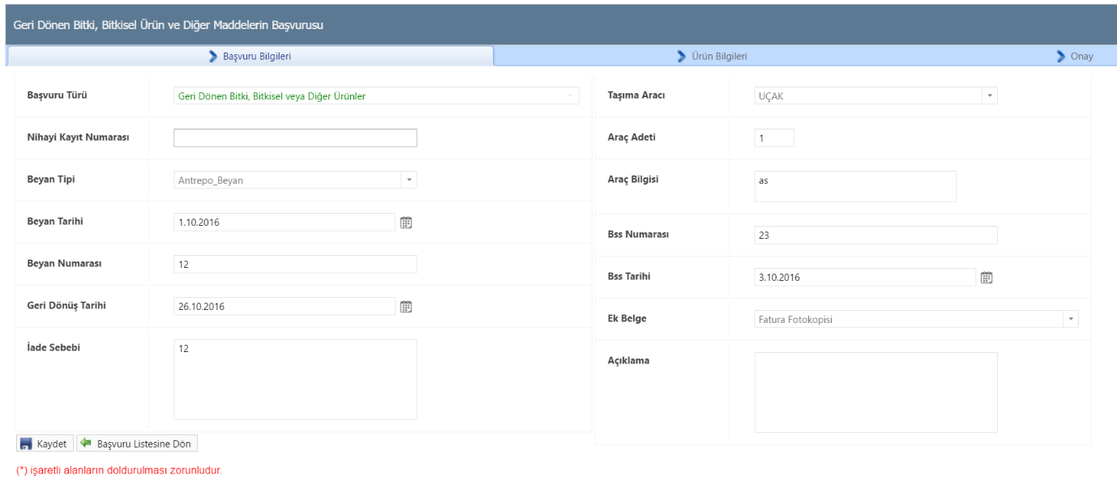
Sevkiyat bildiriminin yapılmasıyla yönlendirilen listede İade Ürün Başvurusu İşlemi butonuna tıklanır. Açılan ekranda başvuru bilgileri kısmında aide başvurusuna ait bilgileri girilir. Gönderen firma, araç , geldiği ülke gibi bilgiler sevkiyat bildiriminden otomatik olarak gelmektedir. Var ise bu bilgiler üzerinde değişiklik yapılabilmektedir. “Kaydet” butonuna tıklanarak başvuru bilgileri kaydedilir.

Kaydet butonuna tıklanılması ile “Ürün Bilgileri” sekmesinde ürün bilgilerinin yer aldığı liste sevkiyat bildiriminde kaydedilen ürün bilgilerine göre otomatik olarak gelmektedir ve ürün bilgileri üzerinde değişiklik yapılamamaktadır. İade başvurusu için sevkiyat bildirimindeki ürün bilgileri geçerlidir. Tekrar ürün bilgisi girilmeyecektir. “Başvuru Önizleme” butonuna tıklanarak yapılan aide başvurusunun önizlemesine ulaşılıp, çıktı alınabilmektedir.

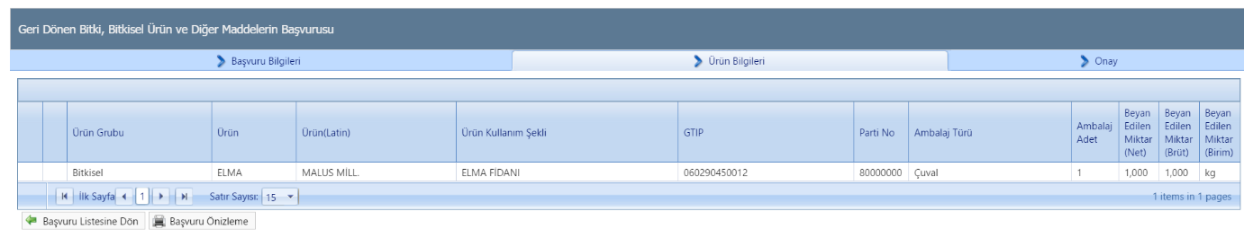
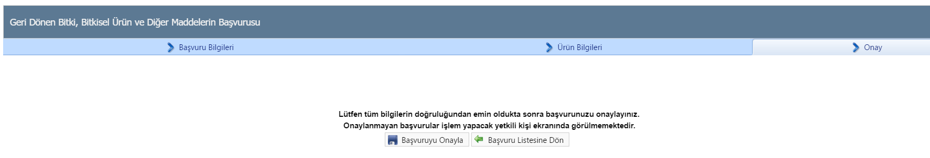
Bütün başvuru ve ürün bilgilerinin doğruluğundan emin olduktan sonra Onay sekmesinde “Başvuruyu Onayla” butonuna tıklanarak başvuru işlemi gerçekleştirilir. Onaylanmayan başvurular geçersiz sayılacaktır. “Başvuru Listesine Dön” butonuna tıklanarak başvuru listesinin bulunduğu ekrana yönlendirme yapılmaktadır.

RE-EXPORT BAŞVURUSU

Sisteme giriş yapan kullanıcı yetkilendirildiği firma adına başvuru işlemini gerçekleştirir.
“Yetkili Firma” , kullanıcının işlem yapacağı firma bilgisidir. Yetkilendirme işlemine bağlı olarak otomatik olarak gelmektedir. “İşlem Yapan Gümrük Temsilcisi Firma Adı”, sisteme giriş yapan gümrük telsilcisi firma adına işlem yapan kullanıcının yetkili olduğu gümrük telsilcisi firmanın adıdır. Açılan sayfada firma veya gümrük temsilcisi firma bilgilerinin gelmemesi durumunda faaliyet gösterilen ildeki yetkili İl Müdürlükleri veya Zirai Karantina Müdürlüklerine bilgi verilip, bu ildeki yetkililer tarafından firma kullanıcısının yetkilendirme işlemlerinin kontrol edilmesi gerekmektedir.

“Arama Seçenekleri” bölümünde yer alan kriterlere göre arama işlemi gerçekleştirilerek yapılan başvuruların detay bilgilerine ulaşılabilmektedir.

“Yeni Kayıt Ekle” butonuna tıklanarak yeni başvuru işlemi gerçekleştirilir.

Altta yer alan listede yapılan başvurular yer almaktadır. “İşlem Detay” butonuna tıklanarak yapılan başvurunun hangi aşamada olduğu bilgisi yer almaktadır. Ayrıca laboratuvar bilgilerine, fümigasyon işlemine ait detay bilgilerine yer alan aşamaya tıklanarak ulaşılabilmektedir.

“Başvuru Kopyala” seçeneği ile tıklanılan satırdaki başvurunun kopyası oluşturulmaktadır. Kopyası oluşturulan bu başvuruyu üzerinde var ise değişiklik yapılabilmektedir. Kopyalanan başvurunun onaylanması ile başvuru,başvuru yapılan ildeki yetkilimin ekranına düşmektedir. Kopyalanan başvurunun onaylanması gerekmektedir.

“Başvuru Görüntüle” butonuna tıklanarak yapılan başvuruya ait önizleme yapılıp, başvurunun çıktısı alınabilmektedir.

“Re-Export BSS Detay” butonuna tıklanarak düzenlenen BSS bilgilerine ulaşılabilmektedir.

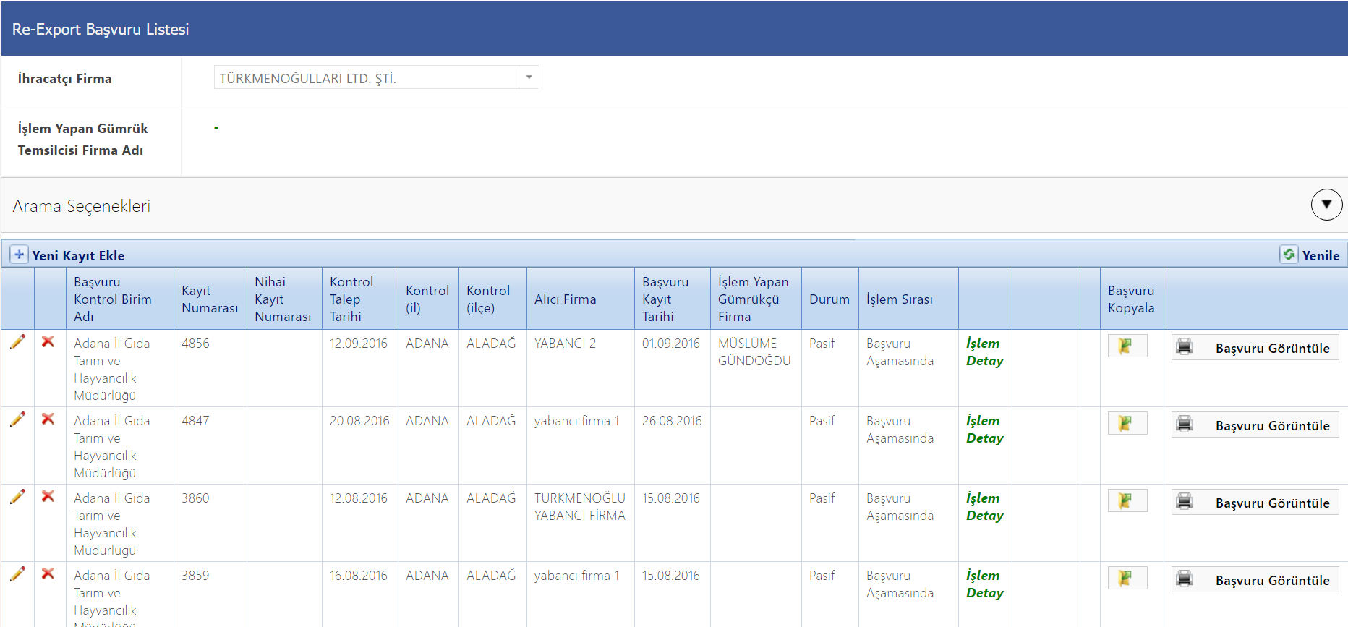
Firma kullanıcısı tarafından başvuru onaylandıktan sonra, başvruru yapılan ildeki yetkili tarafından başvuru üzerinde işlem yapılmaya başlanmış ise firma kullanıcısı başvuru üzerinde silme ve değiştirme işlemini yapamamaktadır. Ancak ildeki yetkili başvuruyu firmaya geri gönderirse firma kullanıcısı başvuru üzerinde düzeltmeyi yapıp tekrar onaylama işlemini gerçekleştirerek yetkili ile tekrar başvurusunu yapmalıdır. İşleme alınan başvurular için detay bilgisine ulaşmak için “Başvuru Detay” butonuna tıklanılmalıdır.

Yeni Kayıt eklemek için açılan sayfada işlemler 3 adımda ilerlemektedir. Başvuru Bilgileri, Ürün Bilgileri,Onay

Başvuru bilgileri kısmında başvurunun temel bilgileri girilmektedir. Başvuru yapılan kurum kısmında belirtilen müdürlüğe başvuru yapılacak ve bu kısımda seçilen müdürlük tarafından kontrol ve diğer işlemler gerçekleştirilecektir.

“Alıcı Firma” kısmı, başvuru yapman firmanın çalıştığı Yurtdışı firmaları ifade etmektedir. Bu liste boş geliyor ise firma tarafından “Yurtdışı Firma Tanımı” sayfasından firmanın kendi çalıştığı Yurtdışı firmalar eklenmelidir. “Kontrol Talep Tarihi” başvuru tarihinden en az bir gün sonrası seçilebilmektedir. Eğer ihraç edilen ülke Rusya ise araç bilgisi kısmı boş geçilememektedir.Ek bilgi kısmı Bss de 11. Alanda görünmesi gereken bilgileri ifade etmektedir. Kontrol işlemini yapan yetkililer tarafındanda müdahele edilebilmeketdir. İhraç edile ülkeye girişi noktası belirtilmemeiş ise otomatik olarak ihraç edilen ülke bilgisi kaydedilmektedir. Kayıt(Dilekçe) numarası sistem tarafından otomatik olarak verilmektedir. Başvuru bilgileri girilip kaydet butonuna tıklanarak ürün bilgilerinin girileceği sayfaya yönlendirme yapılır.
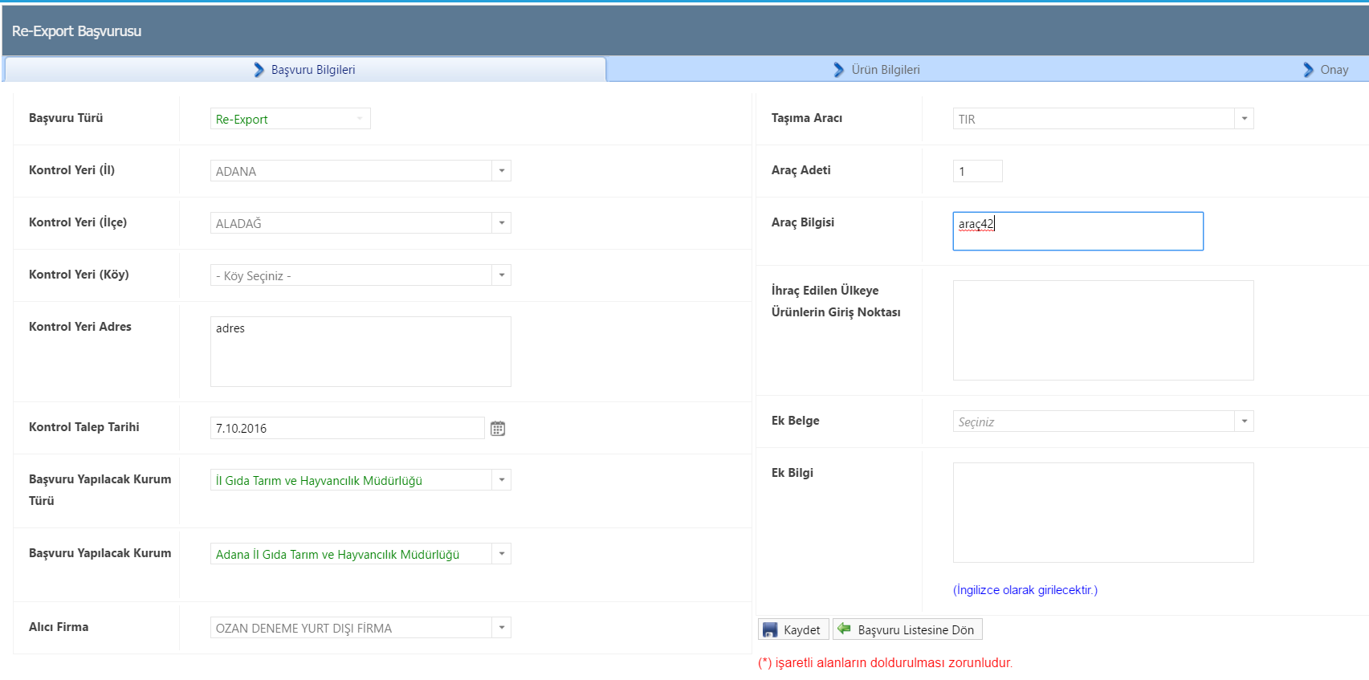

Ürün bilgileri sekmesinde açılan sayfada kaydedilen ürün bilgilerinin listesi yer almaktadır. Listede yer alan ”İşlem Sonucu” belirtilen ürünün yetkililer tarafından kontrolünden sonra uygun yada uygun bulunmama durumunu ifade etmektedir “Yeni Kayıt Ekle” butonuna tıklanarak ürün ekleme işlemi gerçekleştirilir. Eğer başvuru yetkili tarafından işleme alınmış ise ürün bilgilerinde silme ve değişiklik yapılamamaktadır. “Başvuru Önizleme” butonuna tıklanarak ürün bilgilerininde girilmesiyle yapılan başvurunun önizlemesine ulaşılabilmektedir.

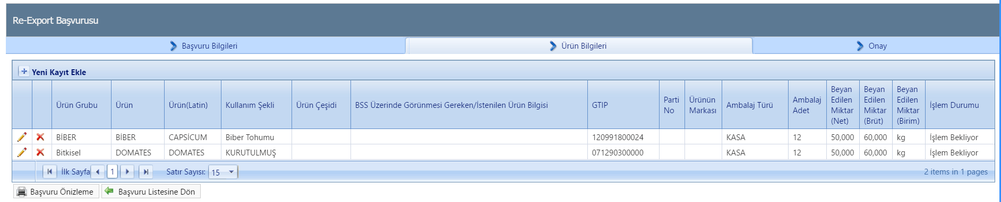
“Başvuruya ait ürünler” sayfasında ürün bilgilerinin detayları girilmektedir. Öncelikle ürün bilgilei
seçilir. Eğer aradığınız ürün listede yok ise başvuru yapılacak müdürlüğe durumu bildiriniz. “BSS üzerinde görünmesi gereken/istenilen ürün bilgisi” Bssde ek olarak ürünle ilgili belirtilmek istenen bilgileri içermelidir.”GTIP BSS de görünsün mü?” seçeneğinin seçilmesi ile seçilen ürünün BSS de görünme durumu belirlenmektedir. GTIP kodu seçilen ürüne göre otomatik olarak gelmektedir. “Dökme ürün mü?” seçeneğinin seçilmesi ile dökme olan ürün için ambalaj bilgisi ve adeti girilmemelidr. Dökme ürün değil ise ambalaj bilgileri zorunludur. “Özel Şartlar” seçilen ürün ve gönderilen ülkeye göre otomatik olarak gelmektedir. Firma kullanıcısı tarafından müdahele edilmemelidir. Yanlış bir bilgi olması durumunda yetkili müdürlüğe bildirilmelidir. “Menşei Bss Bilgileri” kısmında ürüne ait menşei bilgileri girilmektedir. Birden fazla menşei girilebilmektedir. Menşei bilgileri girilip “Listeye Ekle” butonuna tıklanarak ekleme işlemi gerçekleştirilir.

“Kaydet/Düzenle” butonuna tıklanarak kayıt işlemi gerçekleştirilir. Bu kayıt üzerinde düzenleme yapılmış ise yine bu butona tıklanarak kayıt düzenlenmelidir. “Yeni Kayıt Olarak Ekle ve Devam Et” butonuna tıklanarak kayıt bilgisi girilmiş bir ürünün kopyası oluşturulabilmektedir. Öncelikle kayıt bilgisi kopyalanacak ürünün detay bilgisine girilmeli, kayıt üzerinde yapılacak değişiklikler yapılmalı ve Kaydet/Düzenle butonuna tıklamadan “Yeni Kayıt Olarak Ekle ve Devam Et” butonuna tıklanmalıdır. “Listeye Dön” butonuna tıklanarak ürün bilgilerinin listesine ulaşılmaktadır.
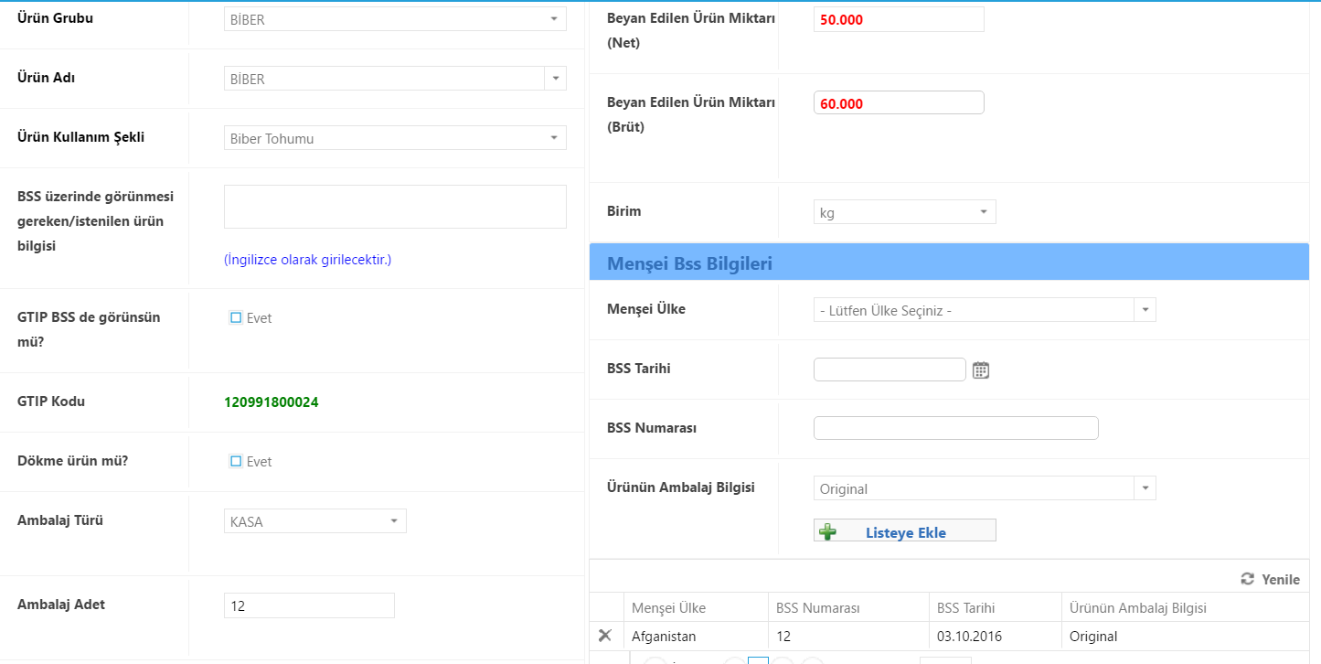

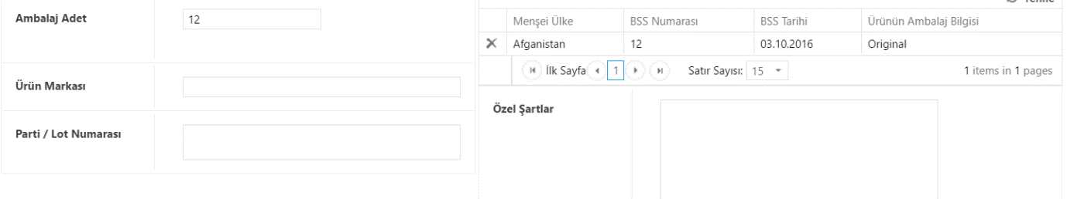

Bütün başvuru ve ürün bilgilerinin doğruluğundan emin olduktan sonra Onay sekmesinde “Başvuruyu Onayla” butonuna tıklanarak başvuru işlemi gerçekleştirilir. Onaylanmayan başvurular geçersiz sayılacaktır. “Başvuru listesine Dön” butonuna tıklanarak başvuru listesinin bulunduğu ekrana yönlendirme yapılmaktadır.

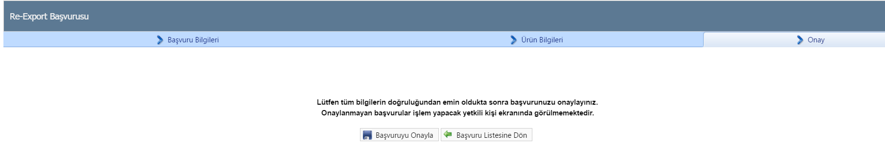

SON ÇIKIŞ BAŞVURUSU

Sisteme giriş yapan kullanıcı yetkilendirildiği firma adına başvuru işlemini gerçekleştirir.
“Yetkili Firma” , kullanıcının işlem yapacağı firma bilgisidir. Yetkilendirme işlemine bağlı olarak otomatik olarak gelmektedir. “İşlem Yapan Gümrük Temsilcisi Firma Adı”, sisteme giriş yapan gümrük telsilcisi firma adına işlem yapan kullanıcının yetkili olduğu gümrük telsilcisi firmanın adıdır. Açılan sayfada firma veya gümrük temsilcisi firma bilgilerinin gelmemesi durumunda faaliyet gösterilen ildeki yetkili İl Müdürlükleri veya Zirai Karantina Müdürlüklerine bilgi verilip, bu ildeki yetkililer tarafından firma kullanıcısının yetkilendirme işlemlerinin kontrol edilmesi gerekmektedir.

“Arama Seçenekleri” bölümünde yer alan kriterlere göre arama işlemi gerçekleştirilerek yapılan başvuruların detay bilgilerine ulaşılabilmektedir.

“Yeni Kayıt Ekle” butonuna tıklanarak yeni başvuru işlemi gerçekleştirilir.

Altta yer alan listede yapılan başvurular yer almaktadır. “İşlem Detay” butonuna tıklanarak yapılan başvurunun hangi aşamada olduğu bilgisi yer almaktadır.

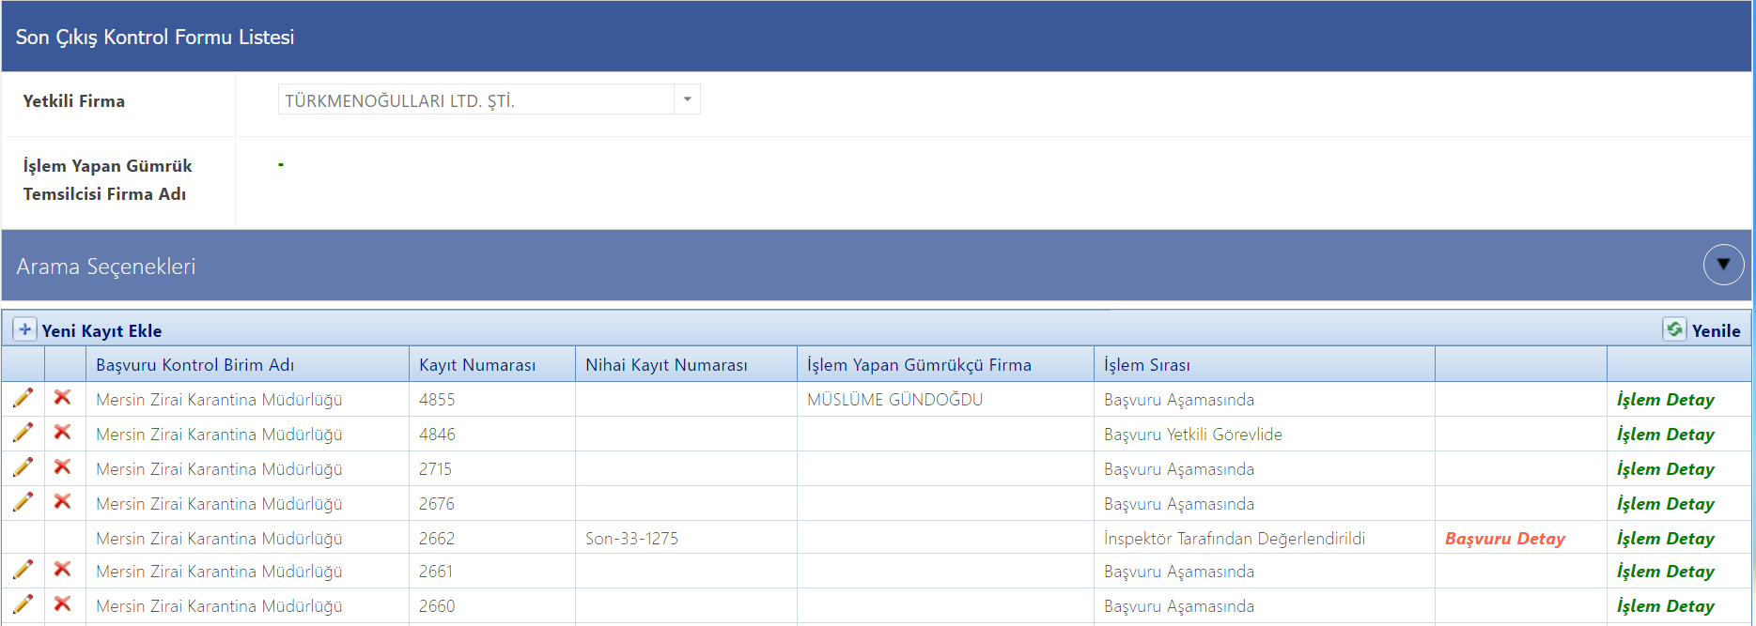
Firma kullanıcısı tarafından başvuru onaylandıktan sonra, başvuru yapılan ildeki yetkili tarafından başvuru üzerinde işlem yapılmaya başlanmış ise firma kullanıcısı başvuru üzerinde silme ve değiştirme işlemini yapamamaktadır. Ancak ildeki yetkili başvuruyu firmaya geri gönderirse firma kullanıcısı başvuru üzerinde düzeltmeyi yapıp tekrar onaylama işlemini gerçekleştirerek yetkili ile tekrar başvurusunu yapmalıdır. İşleme alınan başvurular için detay bilgisine ulaşmak için “Başvuru Detay” butonuna tıklanılmalıdır.

Yeni kayıt işleminde, açılan sayfada son çıkış kontrolü yapılacak ürüne ait BSS numarası girilerek “ARAMA” butonuna tıklanır. Başvuru yapılacak kurum ve ek belge bilgileri seçilir. “Başvuru Bilgilerini Kaydet” butonuna tıklanır.

Butona tıklanılmasıyla “Bss de Bulunan Ürün Bilgileri” kısmında Bss de kayıtlı ve kontrol edilecek ürün bilgileri listelenmektedir.

“Başvuru Önizleme” butonuna tıklanarak yapılan başvurunun önizlemesine ulaşılıp, çıktı alınabilmeketdir.
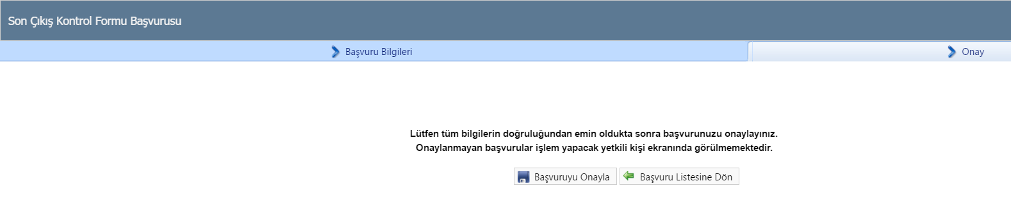
Bütün başvuru ve ürün bilgilerinin doğruluğundan emin olduktan sonra Onay sekmesinde “Başvuruyu Onayla” butonuna tıklanarak başvuru işlemi gerçekleştirilir. Onaylanmayan başvurular geçersiz sayılacaktır. “Başvuru Listesine Dön” butonuna tıklanarak başvuru listesinin bulunduğu ekrana yönlendirme yapılmaktadır.

